**Справка о вовлеченности родителей в трудовое воспитание детей, включая обучающихся с ОВЗ**

*Христовская Нелли Викторовна,*

*заместитель директора по учебно-воспитательной работе*

*МАОУ «Средняя школа №43»*

Вся деятельность МАОУ «СШ №43» направлена на создание образовательного пространства, в котором ребёнок с особыми образовательными потребностями живёт, развивается, приобретает трудовые навыки, получает реальный опыт успешной социализации. Основная идея инновационной деятельности состоит в том, чтобы на основе выстроенной модели трудовой подготовки и профессиональной ориентации обучающихся с ОВЗ создать условия для их успешной социализации и дальнейшей социально-трудовой адаптации.

Создание и реализация модели трудового воспитания обучающихся с ОВЗ предполагает актуализацию имеющихся в школе ресурсов, а также привлечение дополнительных. Привитие трудовых навыков обучающимся является не только задачей педагогов, работающих по трудовому воспитанию, но и всех участников образовательного процесса, включая родителей.. При этом ставится задача по созданию условий для постоянного практического применения умений, сформированных в процессе трудового воспитания.

Инновационные подходы в образовательном процессе по трудовому воспитанию обучающихся и их родителей могут включать в себя современные методы, технологии и формы работы, которые делают процесс более эффективным, интересным и адаптированным к потребностям всех участников, включая детей с ОВЗ.

Инновационные подходы:

1. проектная деятельность;

2. использование цифровых технологий;

3. инклюзивные мастер-классы и кружки;

5. совместные мероприятия с социальными партнерами;

6. тьюторское сопровождение;

7. создание инклюзивной среды;

8. рефлексия и обратная связь;

9. экологическое воспитание;

10. семейные трудовые традиции.

Эти подходы не только способствуют трудовому воспитанию, но и укрепляют связь между школой, детьми и родителями, создают условия для успешной социализации и развития всех обучающихся, включая детей с ОВЗ.

Одним из механизмов трудового воспитание является **вовлечение родителей в трудовое воспитание детей**, включая обучающихся с ограниченными возможностями здоровья (ОВЗ). Трудовое воспитание – это неотъемлемая часть образовательного процесса, которая формирует у детей ответственность, самостоятельность, уважение к труду и умение работать в коллективе.

П**очему это важно?** Трудовая деятельность помогает детям развивать не только практические навыки, но и такие качества, как терпение, целеустремленность, умение преодолевать трудности. Для детей с ОВЗ это особенно значимо, так как через трудовое воспитание они могут социализироваться, почувствовать себя частью коллектива и раскрыть свои способности.

Родители – это первые и главные воспитатели своих детей. Их участие в трудовом воспитании невозможно переоценить. Именно в семье закладываются основы отношения к труду, формируются привычки и ценности.

Для успешного вовлечения родителей необходимо:

1. **Информировать** родителей о важности трудового воспитания. Проводить родительские собрания, мастер-классы, где мы будем рассказывать о методах и формах трудового воспитания, в том числе для детей с ОВЗ.
2. **Вовлекать** родителей в совместные проекты. Например, организовывать субботники, творческие мастерские, где дети и родители смогут работать вместе.
3. **Поддерживать** родителей, особенно тех, у кого дети с ОВЗ. Предлагать консультации с психологами, педагогами и специалистами по вопросам трудового воспитания.
4. **Создавать условия** для участия всех детей, независимо от их возможностей. Например, адаптировать задания для детей с ОВЗ, чтобы они могли участвовать наравне с другими.

Приложение 1

Фотоотчет о совместной работе обучающихся с ОВЗ и их родителями

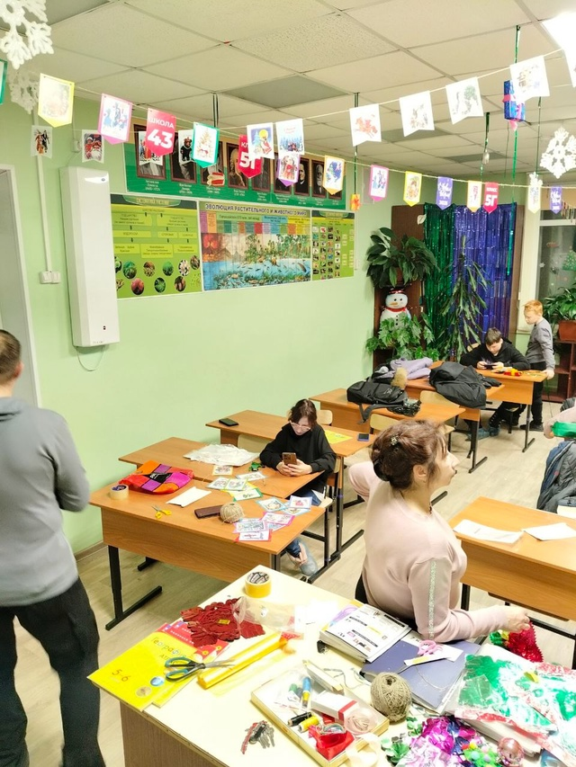

Рис1. Совместное украшение обучающихся класса малой наполняемости и их родителей

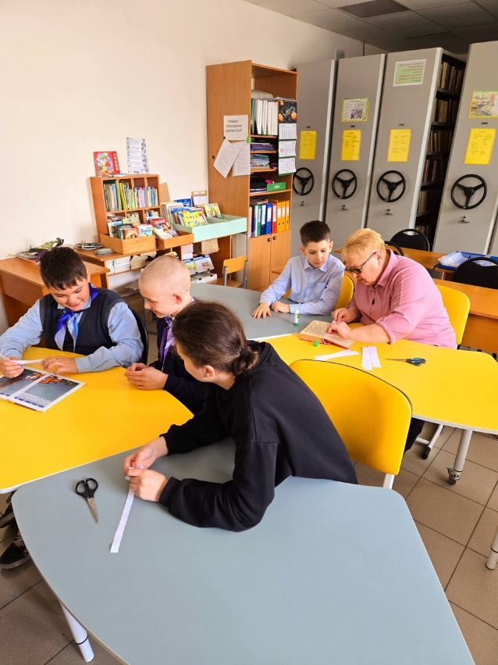

Рис2. Совместный ремонт книг в школьной библиотеке обучающихся класса малой наполняемости и их родителей

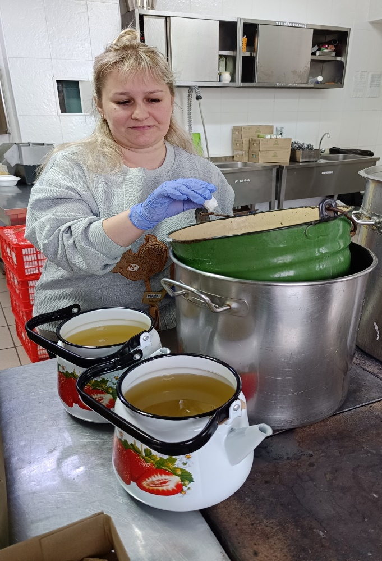

Рис 3. Подготовка к мероприятию по изготовлению окопных свечей

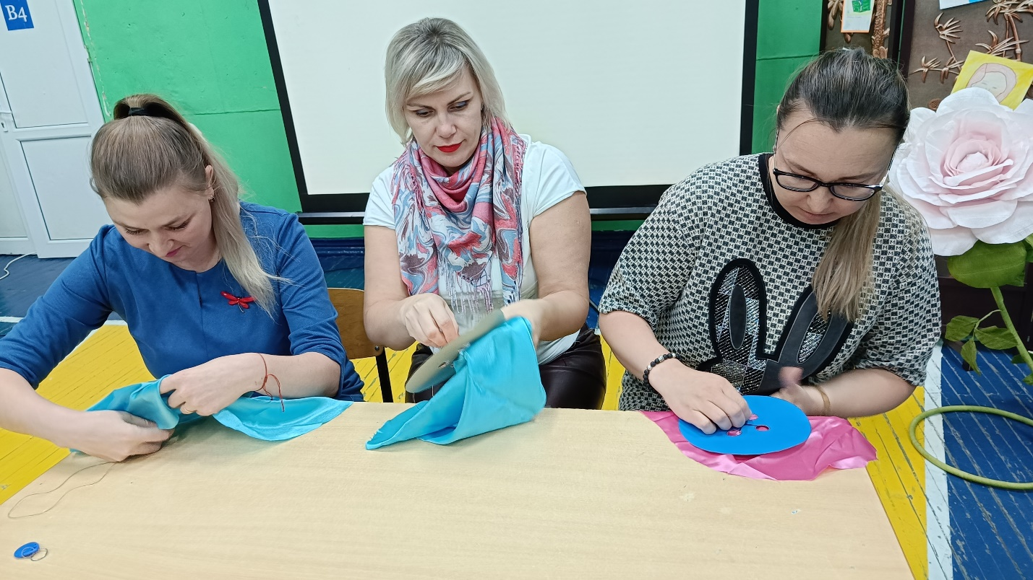

Рис 4. Классный час в начальной школе «Мама может ВСЕ»

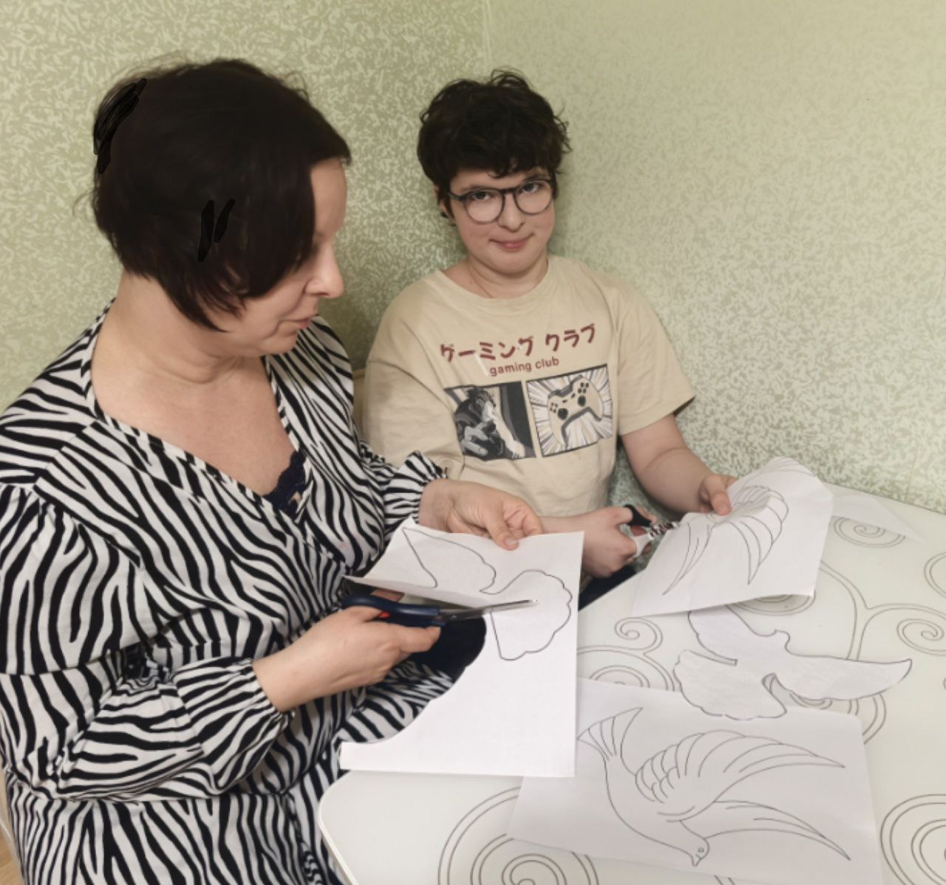

Рис 5. Подготовка к акции «Окна Победы»